TÍTULO EN MAYÚSCULAS A 12 pt
Nombre autor e institución de procedencia a 12 pt

Apartado: Negrita a 12 pt. (numerado)

Cuerpo de texto justificado en Arial a 12 pt. Interlineado 1/5. Primera línea de párrafo sangrada por un dígito. Llamada a nota al pie de página con números arábigos volados. La llamada irá justo después del término al que se refiere y antes del punto, o bien después del punto si la anotación afecta a toda la frase o idea expuesta. No se reserva línea de cortesía entre párrafos.

Sub-apartado: Negrita a 12 pt. (numerado)
Cuerpo de texto justificado en Arial a 12 pt. Interlineado 1/5. Primera línea de párrafo sangrada por un dígito.

TABLAS Y FIGURAS: No se aceptarán trabajos con más de 1 tabla o figura para la publicación en libro de papel (Opción 1, en blanco y negro) y 4 para el libro digital (Opción 2, en color). Estas deberán siempre enviarse en archivo aparte, debidamente nombradas y en jpg a 300 ppp. Las imágenes deberán tener un formato panorámico (12 cm de ancho x 5 cm de alto). En su defecto, podrían ser cortadas para su publicación. Se citarán en el texto con números arábigos consecutivos: Figura 1 / Tabla 1 / Gráfico 1, etc. Bajo la propia imagen, el texto se deberá configurar de la siguiente forma:
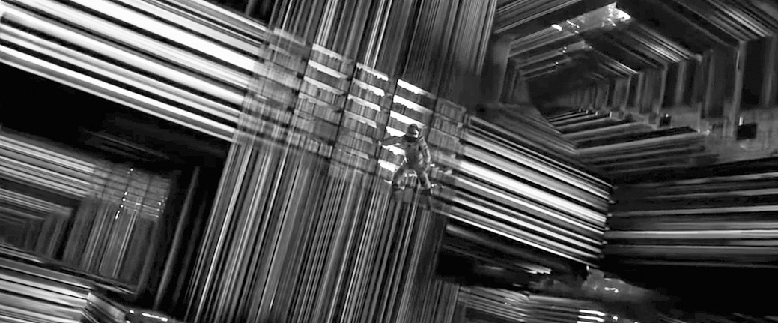

Figura 1: Arial a 10 pt. Alineación centrada.
Fuente: Autor y año, Elaboración propia, etc.

Los capítulos no deben superar las 4.000 palabras (incluyendo pies de página y referencias bibliográficas finales).

NORMAS TIPOGRÁFICAS:

Además de seguir la norma APA 7ª Edición (https://normas-apa.org/), se tendrán en cuenta las siguientes consideraciones:

Para la composición de textos
a) Fijar de entrada el cuerpo de la letra (su tamaño) en Arial 12, que habrá que mantener a lo largo de toda la obra.
b) Fijar el interlineado 1/5 con criterio igual en todo el escrito, atendiendo a las diferencias necesarias entre el “cuerpo de la página” y las “notas” que tendrán un cuerpo menor, aunque siempre se utilizará el mismo tipo de letra.
c) No variar el sistema de “sangrado” de los párrafos que siempre seguirán el modelo “ordinario”: en cada párrafo separado por “punto y aparte” la primera palabra del mismo queda sangrada por un “dígito”.
d) Tener en cuenta que los signos de ortografía serán siempre del mismo tipo —normal o bien cursiva— que las palabras a las que se unen. Y después de cada uno de ellos siempre se dejará un espacio en blanco.
e) Procurar que los títulos de cada uno de los apartados, sub-apartados, etc., siempre que no sean texto explicativo, no queden cerradas con “punto y aparte”, por razones estéticas.
f) Recordar que la letra cursiva o itálica se deberá utilizar necesariamente en los siguientes casos:
- Para palabras y expresiones no castellanas, ni castellanizadas.
- Para los títulos de obras y revistas, como se explicará después a propósito de las bibliografías.
- Para los neologismos, alias, apodos… o si se quiere matizar el significado de una palabra concreta.
g) Tener especial cuidado en no prodigar el uso de las “negritas”, cuyo sentido no es estético sino práctico: para que el lector pueda mejor hacerse cargo de lo que quiere expresar el autor. Es decir, para señalar un artículo de una ley, un título, etc.
h) Habrá que redactar, si fuera necesario, un índice de abrevia- turas que se situará inmediatamente después del prólogo —si existe— o antes si en el mismo ya se utilizan aquéllas.

Para las referencias bibliográficas
a) En las referencias a una obra concreta se señalará en primer lugar el apellido o apellidos del autor/a, en mayúscula, y a continuación las iniciales del nombre del autor/a. (Las referencias sobre un mismo libro, se puede realizar con los nombres de hasta tres autores, en su caso; si hay más, se presentará como “VARIOS”) en letra redonda normal. El título completo de la obra deberá ir en cursiva, pero no —cuando existan— el de cada uno de los tomos y número de volumen que siempre deberán ir en letra normal. A continuación, número de la edición (sólo a partir de la segunda), editorial, lugar y fecha de edición (si constan; si no, hay que anotar s.l. y s.f.) y —si procede— el número concreto de la página o páginas que se citan (utilizando siempre la misma abreviatura: p. o pp.)
No es necesario poner “Editorial”: es suficiente su nombre comercial registrado.
Ejemplo:
ROQUETA BUJ, R., El trabajo de los deportistas profesionales, Tirant lo Blanch, Valencia, 1996.
b) Cuando se trate de una obra colectiva, el título de referencia concreto irá entre comillas y en letra sin cursiva, añadiendo des pues “en” y el título general de la obra en cursiva, y todo lo demás como se dice en apartado a) para los libros de autor.
Ejemplo:
CLEMENTE MEORO, M. E., “Régimen jurídico del arrendamiento urbano con opción de compra”, en Estudios de Derecho Mercantil en homenaje al profesor Manuel Broseta Pont, Tomo I, Tirant lo Blanch, Valencia, 1995, pp. 735-763.
c) Para los artículos de revista: nombre y apellidos del autor como antes, título del artículo en letra sin cursiva entre comillas y nombre de la revista en cursiva, indicando número de la revista, tomo, fecha y página/s citada/s, si es necesario.
Ejemplo:
DE LA IGLESIA CHAMARRO, A., “Referendo y democracia”,
Revista de Teoría y Derecho, 101, 3 de enero de 2020, 35-54.
d) Cuando en un mismo texto se cita más de una vez un mismo título y autor, en las ocasiones sucesivas solo se harán constar los datos nuevos —generalmente la/s página/s—, y añadiendo después del título y autor la abreviatura “cit.” En minúscula y letra normal sin comillas. Si de un mismo autor no citamos más que una obra, no será necesario poner el título: basta añadir “loc. cit.” o también “op. cit.”) o bien “ob. cit.” o también “obra citada”, pero en este caso sin cursiva. Si las citas de una misma obra son sucesivas, se pondrá “idem” o “ibidem” o también “loc. cit.” en cursiva o finalmente “o.(bra) u.(ltimamente) c.(itada)” y “l.(ugar) c.(itado)”, sin cursiva.
Ejemplo:
STABLEFORD, B., The A to Z of Fantasy Literature, Scarecrow Press, Plymouth, 2005, p. 198.
STABLEFORD, B., op. cit., pp. 224-228.
e) Recursos electrónicos: la inclusión de la referencia de los textos en formato electrónico en el elenco bibliográfico solo será obligatoria cuando el documento únicamente sea accesible en la red y no esté publicado en una revista o libro (incluidos los electrónicos). En este caso, la cita deberá presentarse del siguiente modo: apellido/s e inicial del nombre de pila del (o de los) autores, título de la obra, año de publicación (entre paréntesis seguido de dos puntos), indicación de soporte entre corchetes («[en línea]»), año de publicación (entre paréntesis seguido de dos puntos, dirección completa y disponibilidad, que empezará siempre con el protocolo de transferencia de hipertexto (http) e irá entre antilambdas y con punto después de la antilambda de cierre (<>.), y fecha de consulta (entre corchetes y con punto final antes del corchete de cierre).
Ejemplo: ROMERO CARRASCAL, S.: «Archivos y delitos. La actuación de la Fiscalía de Patrimonio Histórico» [en línea], (2008),
<http://www.arxivers.com/index.php/documents/formacio-
1/jornades-d-estudi-i-debat-1/228-jed-080528-romero-
[Consulta: 01/09/2022.]
f) Aunque las abreviaturas Confer = Cfr. y Vide = Vid. son equivalentes, hoy nos encontramos cada vez más con la tendencia a usar el Cfr. como llamada que remite a un texto con el que se han de comparar coincidencias y discrepancias entre lo que dicho autor afirma y lo que nosotros decimos. Por el contrario, Vid. remite a un texto en el que se dice lo mismo que nosotros defendemos o negamos. En cualquier caso, estas abreviaturas irán siempre en cursiva, y la cita debe ser completa la primera vez que nos referimos a ella.
Ejemplo:
Vid. GUNN, J. E. Paratexts: Introductions to science fiction and fantasy. Lanham, The Scarecrow Press, Inc., 2013, p. 123.
Cfr. MARTIN, P. The Writer's Guide to Fantasy Literature: From Dragon's Lair to Hero's Quest: how to Write Fantasy Stories of Lasting Value. Waukesha, Writer Books, 2002, p. 35.
g) Para las bibliografías de final de obra, siempre por orden alfabético de autores, la inicial del nombre de los mismos vendrá puesta detrás de los apellidos. Todo deberá ir en mayúsculas. Las preposiciones o artículos que vayan unidos al primer apellido se entiende que forman parte del mismo para su ordenación alfabética. Las obras colectivas, anónimas, diccionarios, etc. se ordenan atendiendo al título.

Normas de ortografía
Se supone que los autores aplicarán correctamente las normas de la Real Academia. Al respecto —sin embargo— la experiencia nos aconseja ofrecer las siguientes observaciones:
a) Casi todos los ordenadores actuales disponen de unos sistemas que corrigen la mayoría de las faltas de ortografía. Pero no olviden que dichos sistemas todavía no alcanzan a distinguir cuándo un mismo conjunto de letras (sobre todo formando monosílabos) va acentuado o no, en dependencia de su significado (por ejemplo la preposición de o el verbo dé). Y, desde luego, no puede corregir un uso inadecuado de comas y demás signos de puntuación.
b) No olviden que la normativa vigente de la Real Academia de la Lengua, así como el uso común permiten la forma alternativa de muchos vocablos (por ejemplo, período o periodo; así mismo o asimismo; atmósfera o atmosfera, íbero o ibero, etc.) Lo adecuado sería seguir siempre la misma opción, pero ello depende de cada autor: la editorial respetará el criterio de cada uno.
c) Respecto a los signos de puntuación, no olviden que su objetivo es que el lector entienda bien lo que el autor quiere decir.
Se pide un encarecido uso adecuado de cada uno de ellos, sobre todo:
- No utilizar el punto para indicar años o después del signo de interrogación o admiración. Ejemplo: 1997 y no 1.997.
- No usar la coma entre sujeto y verbo o entre verbo y complemento aunque ello dé lugar a una frase larga, salvo en casos excepcionales.
- Por respeto al lector, los autores —sobre todo los juristas— deberían ser un poco más generosos en el uso del punto y coma, que marca una pausa de valor intermedio entre el punto y la coma. Ello hará más “legible” el escrito.
- Recuerden que después de dos puntos previos a la enumeración de partes o clases debe escribirse en minúscula. Pero será en mayúscula si se trata de una cita que en origen empieza por mayúscula.
- Conviene no confundir raya (—), guion (–) y el signo me- nos (-). El guion se usa para unir una palabra de una a otra línea o los términos (muy frecuentes en Derecho) compuestos (por ejemplo, “contencioso-administrativo), pero no cuando se trate de palabras con prefijo o sufijo (por ejemplo, antijurídico, sociología, etc.: no sería correcto, pues, escribir “sociología” o “anti-jurídico”.
- Los acentos hay que ponerlos siempre —incluso en el caso de que se escriba en mayúscula—, sobre todo si el acento es necesario para evitar ambigüedades.

Arial a 8 pt.

